**Αξιολόγηση στα Μαθηματικά Β΄ Γ.Ε.Λ**

|  |  |
| --- | --- |
| ***mainlogo_16_7_2019*** *ΠΕΡΙΦ/ΚΗ Δ/ΝΣΗ Α/ΘΜΙΑΣ & Β/ΘΜΙΑΣ*  ΕΚΠ/ΣΗΣ ΘΕΣΣΑΛΙΑΣ  ΔΙΕΥΘΥΝΣΗ Β/ΘΜΙΑΣ ΕΚΠ/ΣΗΣ ΜΑΓΝΗΣΙΑΣ  **1ο ΕΠΑ.ΛΥΚΕΙΟ ΝΕΑΣ ΙΩΝΙΑΣ** | **ΩΡΙΑΙΑ ΑΞΙΟΛΟΓΗΣΗ**  **στα**  **Μαθηματικά** |

1. Δίνεται ρόμβος ΑΒΓΔ. Αν η γωνία ΑΓΒ είναι 35ο, να βρείτε τις γωνίες του.

2. Δύο ίσοι κύκλοι (Κ,ρ) και (Λ,ρ) τέμνονται στα Α και Β. Να δείξετε ότι:

α) το ΚΑΛΒ είναι ρόμβος.

β) Έστω Γ το αντιδιαμετρικό του Β ως προς Λ. Να δείξετε ότι η KΓ διέρχεται από το μέσον του ΑΛ.

3. Από το μέσον Μ της βάσης ΒΓ ισοσκελούς τριγώνου ΑΒΓ φέρουμε τις ΜΕ//ΑΓ και ΜΔ//ΑΒ. Να δείξετε ότι σχηματίζεται ρόμβος.

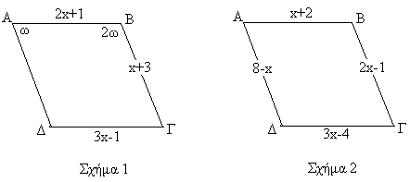

4. Να δείξετε ότι το παραλληλόγραμμο ΑΒΓΔ

στο διπλανό σχήμα 1 είναι ρόμβος και να

βρείτε το μήκος της διαγωνίου ΔΒ.

5. Η περίμετρος του τετραπλεύρου

ΑΒΓΔ στο σχήμα 2 είναι 20. Να

δείξετε ότι είναι ρόμβος.

**Εύχομαι επιτυχία στον στόχο σας!!!!!!!!!!!!!!!**